07.08.2024 р. № 142
Відповідальним за роботу офіційних
веб-сайтів райдержадміністрацій

Головам територіальних громад
Івано-Франківської області

З метою інформування громадськості та доведення до широкого читацького загалу (в т.ч. шляхом публікації на офіційних веб-сайтах райдержадміністрацій, територіальних громад та інших офіційних веб-ресурсах),
Головне управління Держпродспоживслужби в Івано-Франківській області (76019 м. Івано-Франківськ, вул. Берегова, 24, тел. 51-13-89, ifdergprod@vetif.gov.ua) подає наступну актуальну інформацію.

Біобезпека України: запобігання поширенню чуми дрібних жуйних
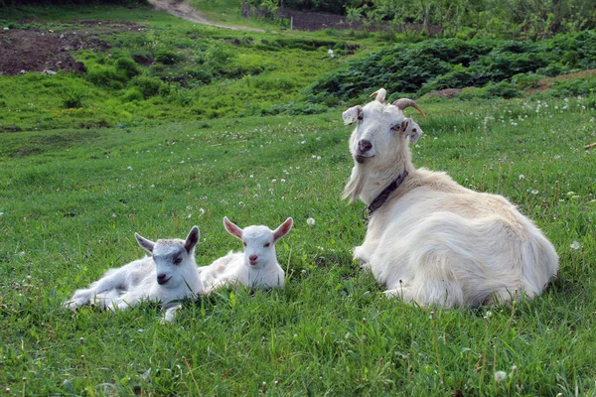
Держпродспоживслужба посилила ветеринарно-санітарні заходи на кордоні, з причин реєстрації випадків захворювання овець та кіз на небезпечну вірусну хворобу – чуму дрібних жуйних в Румунії.
Першочергово, на підставі інформації Всесвітньої організації охорони здоров’я тварин (WOAH), розпорядженнями Головного державного ветеринарного інспектора України було введено заборону ввезення на територію України з Румунії тварин, сприятливих до чуми дрібних жуйних, репродуктивного матеріалу від них, необроблених та оброблених продуктів крові від сприятливих видів тварин, сирого молока та молочних продуктів призначених для споживання людиною (за винятком молочних продуктів, що пройшли обробку та відповідають Вимогам щодо ввезення (пересилання) на митну територію України харчових продуктів тваринного походження).
Наразі в Одеській, Чернівецькій, Івано-Франківській та Закарпатській областях вживаються заходи обліку наявного поголів’я овець та кіз та його клінічного стану, створено групи термінового реагування, посилено контроль за транспортуванням, проводиться інформаційно-роз’яснювальна робота.
Зокрема на Прикарпатті 31.07.2024 року проведено засідання ДНПК при Верховинській РДА та прийнято рішення щодо вжиття заходів профілактики та недопущення збудника на територію області.
Для запобігання поширенню вірусу, особлива увага приділяється заходам дезінфекції транспортних засобів у пунктах пропуску з Румунією. Так для прикладу в автомобільних пунктах пропуску через державний кордон, зокрема “Порубне-Сірет” дезінфекція здійснюється з використання дезмата та обприскувачів.
Ці заходи є одним із інструментів направлених на збереження контрольованої епізоотичної ситуації в Україні, насамперед чуми дрібних жуйних.
Окрім того, на пунктах пропусках встановлені інформаційні пам'ятки, що необроблені продукти тваринного походження (молоко, сири тощо) можуть бути переносником небезпечних збудників, які викликають інфекційні захворювання у тварин.
Звертаємо увагу, що одним із факторів передачі вірусу можуть бути харчові продукти, які переміщуються громадянами через державний кордон для власного споживання.
Просимо всіх водіїв, перевізників, громадян та подорожуючих бути обачними та відповідальними. Дотримуватись встановлених правил та обмежень. Спільними зусиллями ми можемо захистити наші господарства вівчарства та козівництва і запобігти розповсюдженню небезпечного захворювання.
Разом збережемо здоров'я наших тварин та забезпечимо безпеку країни!

